Тестові завдання
Варіант 1
1. Наука, що вивчає способи обчислення часу – це …
А. Історія; Б. археологія; В. хронологія; Г. топоніміка.
2. Лічба років від певної події – це …
А. хронологія; Б. літочислення; В. століття; Г. тисячоліття.
3. Давні монети, господарські знаряддя, посуд, рештки самих людей – це …
А. писемні пам᾽ятки; Б. усні пам᾽ятки; В. літопис; Г. речові пам᾽ятки.
4. Служителі церкви – це …
А. духівництво; Б. козацтво; В. робітники; Г. селяни.
5. Яку назву має верства населення, що володіє фабриками та заводами ?
А. духівництво; Б. козацтво; В. робітники; Г. буржуазія
6. Коли було засновано м. Київ ?
А. 5 ст.; Б. 7 ст.; В. 9 ст.; Г. 11 ст.
7. Кого з князів прозвано Віщим?
А. Ольга; Б. Ігор; В. Олег; Г. Святослав.
8. Кого з князів вбили деревляни під час повстання?
А. Ольга; Б. Ігор; В. Олег; Г. Святослав.
9. Хто запровадив християнство у 988 р. на Русі?
А. Кий; Б. Володимир Великий; В. Ярослав Мудрий; Г. Данило Романович.
10. Хто заснував м. Львів ?
А. Роман Мстиславович; Б. Данило Романович; В. Володимир Монамах; Г. Святополк.
11. Гетьман – це …
А. вільна озброєна людина, що несе прикордонну сторожову службу;
Б. головний, старший командувач військ;
В. особа духовного сану;
Г. управитель міста.
12. Хто очолив Національно-визвольну війну 1648-1657 рр. українського народу?
А. Д. Байда-Вишневецький; Б. І.Сірко; В. Б. Хмельницький; Г. П. Калнишевський.
13. Останній кошовий отаман Запорозької Січі :
А. Д. Байда-Вишневецький; Б. І.Сірко; В. Б. Хмельницький; Г. П. Калнишевський.
14. Перша згадка про козаків датується:
А. 1489р. (15 ст.); Б. 1589р. (16ст.); В. 1648р. (17 ст.); Г. 1748р. (18ст.).
15. Коли утворилась ЗУНР?
А. 20 листопада 1917р; Б. 29 січня 1918р.; В. 1 листопада 1918р.; Г. 22 січня 1919р.
16. Коли була злука УНР і ЗУНР?
А. 20 листопад а 1917р; Б. 29 січня 1918р.; В. 1 листопад а 1918р.; Г. 22 січня 1919р.
17. Впізнай історичну особу:
1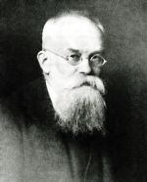 2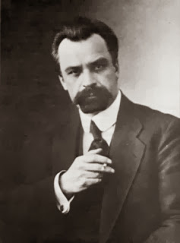 3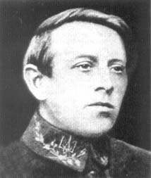 4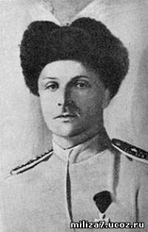5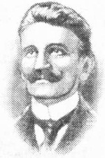
6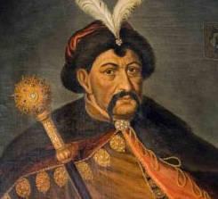 7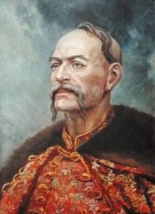8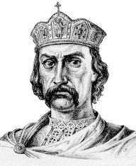9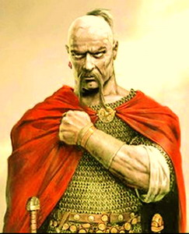
А. Володимир Великий; Б. Іван Сірко; В. Богдан Хмельницький; Г. Святослав; Д. Михайло Грушевський; Є. Євген Петрушевич; Ж. Павло Скоропадський; З. Симон Петлюра; І. Володимир Винниченко
18. Окупація – це …
А. переворот, зміни в житті суспільства, які призводять до ліквідації віджилого ладу й утвердження нового;
Б. тимчасове загарбання однією державою території іншої держави;
В. група людей, яких об᾽єднує спільна мета в боротьбі за владу;
Г. колективні сільськогосподарські об᾽єднання.
19. Партія – це …
А. переворот, зміни в житті суспільства, які призводять до ліквідації віджилого ладу й утвердження нового;
Б. тимчасове загарбання однією державою території іншої держави;
В. група людей, яких об᾽єднує спільна мета в боротьбі за владу;
Г. колективні сільськогосподарські об᾽єднання.
20. Голодомор – це …
А. історичний процес переходу від аграрного до промислових способів виробництва;
Б. акт геноциду у, шляхом створення штучного масового голоду;
В. переслідування і масове знищення євреїв і циган нацистами;
Г. порядок, встановлений нацистами на окупованих територіях.
21. Індустріалізація – це …
А. історичний процес переходу від аграрного до промислових способів виробництва;
Б. акт геноциду у, шляхом створення штучного масового голоду;
В. переслідування і масове знищення євреїв і циган нацистами;
Г. порядок, встановлений нацистами на окупованих територіях.
22. Коли було визволено всю територію України від нацистських загарбників?
А. 21 вересня 1943р.; Б. 6 листопада 1943р.; В. 28 жовтня 1944р.; Г. 8 травня 1945р.
23. Коли було прийнято Конституцію України?
А. 24 серпня 1991р.; Б. 1 грудня 1991р.; В. 28 червня 1996р.; Г. 16 липня 1990р.
24. Напишіть дати цих подій:
А. Національно- визвольна війна
Б. Голодомор
В. Друга світова війна
Г. Німецько-радянська війна

Тестові завдання
Варіант 2
1. Наука, що вивчає минуле за речовими історичними джерелами – це …
А. Історія; Б. археологія; В. хронологія; Г. топоніміка.
2. Сто років – це …
А. хронологія; Б. літочислення; В. століття; Г. тисячоліття.
3. Запис найважливіших подій за роками – це …
А. писемні пам᾽ятки; Б. усні пам᾽ятки; В. літопис; Г. речові пам᾽ятки.
4. Яка верства населення стає провідною з 16 ст.?
А. духівництво; Б. козацтво; В. робітники; Г. селяни.
5. Група людей розумової праці – це …
А. духівництво; Б. козацтво; В. робітники; Г. інтелігенція
6. Коли утворилась Київська держава ?
А. 5 ст.; Б. 7 ст.; В. 9 ст.; Г. 11 ст.
7. Кого з князів прозвано Хоробрим?
А. Ольга; Б. Ігор; В. Олег; Г. Святослав.
8. Хто придушив повстання деревлян і помстився за смерть князя?
А. Ольга; Б. Ігор; В. Олег; Г. Святослав.
9. Хто створив перший звід законів « Руська правда »?
А. Кий; Б. Володимир Великий; В. Ярослав Мудрий; Г. Данило Романович.
10. Хто об᾽єднав Галицьке і Волинське князівство 1199р. у єдину державу?
А. Роман Мстиславович; Б. Данило Романович; В. Володимир Монамах; Г. Святополк.
11. Козак –це …
А. вільна озброєна людина, що несе прикордонну сторожову службу;
Б. головний, старший командувач військ;
В. особа духовного сану;
Г. управитель міста.
12. Хто об᾽єднав і заснував Запорозьку Січ?
А. Д. Байда-Вишневецький; Б. І.Сірко; В. Б. Хмельницький; Г. П. Калнишевський.
13. Кого татари називали «шайтаном»?
А. Д. Байда-Вишневецький; Б. І.Сірко;В. Б. Хмельницький; Г. П. Калнишевський.
14. Коли почалась національно-визвольна війна під проводом Б. Хмельницького?
А. 1489р. (15 ст.); Б. 1648р. (17 ст.); В. 1589р. (16ст.); Г. 1748р. (18ст.).
15. Коли утворилась УНР?
А. 20 листопада 1917р; Б. 29 січня 1918р.; В. 1 листопада 1918р.; Г. 22 січня 1919р.
16. Коли відбувся бій під Крутами?
А. 20 листопада 1917р; Б. 29 січня 1918р.; В. 1 листопада 1918р.; Г. 22 січня 1919р.
17. Впізнай історичну особу:
1 2 3 45
6 789
А. Володимир Великий; Б. Іван Сірко; В. Богдан Хмельницький; Г. Святослав; Д. Михайло Грушевський; Є. Євген Петрушевич; Ж. Павло Скоропадський; З. Симон Петлюра; І. Володимир Винниченко
18. Революція – це …
А. переворот, зміни в житті суспільства, які призводять до ліквідації віджилого ладу й утвердження нового;
Б. тимчасове загарбання однією державою території іншої держави;
В. група людей, яких об᾽єднує спільна мета в боротьбі за владу;
Г. колективні сільськогосподарські об᾽єднання.
19. Колгоспи – це …
А. переворот, зміни в житті суспільства, які призводять до ліквідації віджилого ладу й утвердження нового;
Б. тимчасове загарбання однією державою території іншої держави;
В. група людей, яких об᾽єднує спільна мета в боротьбі за владу;
Г. колективні сільськогосподарські об᾽єднання.
20. Голокост – це …
А. історичний процес переходу від аграрного до промислових способів виробництва;
Б. акт геноциду у, шляхом створення штучного масового голоду;
В. переслідування і масове знищення євреїв і циган нацистами;
Г. порядок, встановлений нацистами на окупованих територіях.
21. «Новий порядок» - це …
А. історичний процес переходу від аграрного до промислових способів виробництва;
Б. акт геноциду у, шляхом створення штучного масового голоду;
В. переслідування і масове знищення євреїв і циган нацистами;
Г. порядок, встановлений нацистами на окупованих територіях.
22. Коли було визволено Чернігівщину від нацистських загарбників?
А. 21 вересня 1943р.; Б. 6 листопада 1943р.; В. 28 жовтня 1944р.; Г. 8 травня 1945р.
23. Коли було проголошено Акт незалежності України?
А. 24 серпня 1991р.; Б. 1 грудня 1991р.; В. 28 червня 1996р.; Г. 16 липня 1990р.
24. Напишіть дати цих подій:
Національно- визвольна війна
Голодомор
Друга світова війна
німецько-радянська війна

Ключ для перевірки:
варіант 1
1.В; 2.Б; 3.Г; 4.А; 5.Г; 6. А; 7.В; 8.Б; 9.Б; 10.Б; 11.Б4 12.В; 13.Г; 14.А; 15.В; 16.Г;
17. 1-Д; 2-І; 3-З; 4-Ж; 5-Є; 6-В; 7-Б; 8-А; 9-Г;
18.Б; 19.В; 20.Б; 21.А; 22.В; 23.В;
24. А. 1648-1657; Б. 1932-1933; В. 1939-1945; Г. 1941-1945
варіант 2
1.Б; 2.В; 3.В; 4.Б; 5.Г; 6.В; 7.Г; 8.А; 9.В; 10.А; 11.А; 12.А; 13.Б; 14.Б; 15.А; 16.Б;
17. 1-Д; 2-І; 3-З; 4-Ж; 5-Є; 6-В; 7-Б; 8-А; 9-Г;
18.А; 19.Г; 20.В; 21.Г; 22.А; 23.А;
24. А. 1648-1657; Б. 1932-1933; В. 1939-1945; Г. 1941-1945

